Открытый урок: Как мы познаем мир.

Физика на воздушных шариках
Цель моей работы: объяснить поведение воздушных шаров в физических экспериментах с точки зрения физических законов.
Для достижения этой цели я ставлю следующие задачи:
1.Поставить опыты с использованием воздушных шариков.
2.Зафиксировать наблюдаемые явления.
3.Объяснить наблюдаемые явления.
Методы: наблюдение, постановка эксперимента, объяснение.
Воздушные шарики – бесценный подручный материал для наблюдения физических явлений и постановки различных физических экспериментов.
1. Изучение условий плавания тел «Три поросенка»
Шарик с соленой водой любви
Шарик с холодной водой
Емкость с соленой водой, горячей, холодной
Итак, у нас в солёной воде плавает шарик с солёной водой. НО в зависимости от соотношения концентрации соли в шарике и кастрюле, этот «поросёнок» может плавать и внутри жидкости, и на поверхности, и даже пойти ко дну. Всегда тонут: шарик с холодной водой в горячей воде, шарик с солёной водой в холодной и горячей воде.

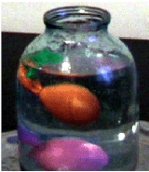
ДЕЛАЕМ ВЫВОДЫ о зависимости выталкивающей силы от соотношения плотностей жидкости и тела.
2. Испытание воздушного шарика на прочность
• Попробуйте иголкой проткнуть воздушный шарик, чтобы он не лопнул.
Приклеить скотч в месте, где будем прокалывать.
Подсказка. Это можно сделать тремя способами: 1) с боков, где резина сильно растянута, приклеить кусочек скотча и проколоть шарик в этом месте – такой трюк проделывают клоуны в цирке; 2) там, где резина наиболее толстая, т.е. «на макушке»; 3) там, где резина не натянута – где нитка.
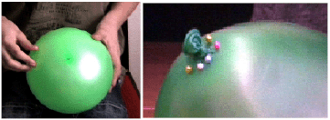
Примечание. Отверстие от иголки настолько маленькое, что шарик сдувается незаметно. После удачных экспериментов проколите шарик насквозь спицей или острой деревянной палочкой.
3. Изучение давления «Шарик на ёжике»
Мы настолько привыкли к тому, что надутый шарик, попав на остриё, с шумом лопается, что шарик на гвоздях под тяжестью груза воспринимается нами как сверхъестественное явление. Тем не менее это факт… Вам понадобятся ипликатор (Кузнецова)
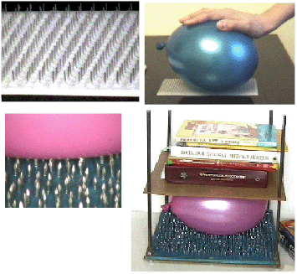
• Надуваем воздушный шарик и кладём его на острия ипликатора Кузнецова.
• Осторожно сверху надавливаем на шарик. Увеличиваем нажим. Хватит ли у вас сил нажать так, чтобы он лопнул?
Наблюдение. Самое удивительное, что шарик, лежащий на остриях, только сплющивается под нажимом, но не лопается!
Объяснение. Из-за большого количества остриёв, с которыми соприкасается шарик, давление на оболочку шарика оказывается незначительным, допустимым для тонкой резины. Воздушный шарик на гвоздях выдерживает 60 Н (груз массой 6 кг)!
4. Испытание резины на тепловую прочность «Кипятим воду в шарике»
Резкий неприятный запах жжёной резины знаком каждому. Оказывается, не всегда в пламени резина горит. Вам понадобятся шарик и свеча.
• Наливаем в шарик воды и вносим шарик с водой в пламя свечи.
Наблюдение. Резина только коптится.
Объяснение. Температура оболочки, пока в ней есть вода, не будет подниматься выше 100 °С, т.е. не достигнет температуры горения резины.
Изучение газовых законов
5. Как работают лёгкие?
Диафрагма опускается – вдох, поднимается – выдох. Сделаем модель лёгких и посмотрим на её работу глазами физика.
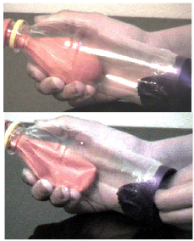
Отрезаем дно пластиковой бутылки.
• Помещаем воздушный шарик внутрь бутылки и натягиваем его на горлышко.
• Отрезанную часть бутылки затягиваем плёнкой от другого воздушного шарика (разрезаем его ножницами) и закрепляем скотчем.
• Оттягиваем плёнку – шарик надувается, надавливаем на плёнку – шарик сдувается.
Объяснение. Объём воздуха внутри бутылки оказывается изолированным. При оттягивании плёнки этот объём увеличивается, давление уменьшается и становится меньше атмосферного. Шарик внутри бутылки надувается воздухом атмосферы. При надавливании на плёнку объём воздуха в бутылке уменьшается, давление становится больше атмосферного, шарик сдувается. Так же работают и наши лёгкие. Резиновая плёнка имитирует диафрагму, воздушный шарик – лёгкие. Резиновая плёнка-диафрагма опускается (оттягивается) – вдох, поднимается – выдох.
6. Шарик в бутылке
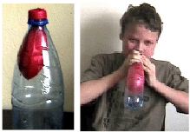
Помещаем шарик внутрь бутылки и натягиваем его на горловину.
• Пробуем надуть шарик.
Наблюдение. Надуть шарик в бутылке невозможно!
Объяснение. При увеличении объёма шарика воздух, объём которого в бутылке изолирован, сжимается, давление увеличивается. Только человек с мощными лёгкими (певец, пловец) может отчасти справиться.
• Делаем шилом отверстие в бутылке ближе ко дну.
• Пытаемся ещё раз надуть шарик. Получается!
• Когда шарик надуется, закрываем пальцем отверстие – шарик остаётся надутым!
• Отрезаем донышко у пластиковой бутылки и пытаемся снова надуть шарик.
Наблюдение. Он легко надувается, если внутренний объём бутылки сообщается с атмосферой.
7. Шарик в банке
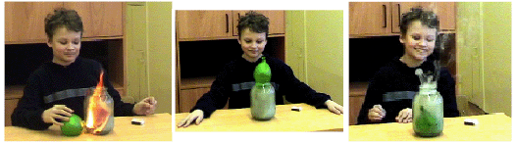
Надеваем шарик на водопроводный кран и наливаем в него воды так, чтобы размер шарика с водой стал немного больше горловины двух- или трёхлитровой стеклянной банки. Надёжно завязываем шарик.
• Поджигаем листок бумаги и бросаем в банку.
• Кладём шарик на горловину банки.
Наблюдение. Пламя в банке гаснет. Шарик втягивается в банку.
• Наливаем в пустую банку горячей воды из чайника.
• Выливаем воду и тут же кладём шарик с водой на горловину банки.
Наблюдение. Шарик забавно втягивается в банку.
8. Шарик в парилке
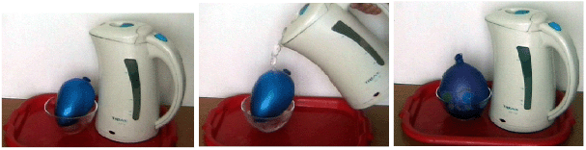
Надуваем шарик до среднего размера и завязываем горловину узлом.
• Измеряем ниткой размер шарика и делаем узелок-метку (нитку берём с запасом).
• Кладём шарик в миску и обливаем его горячей водой (кипятком) из чайника.
• Измеряем ниткой новый размер шарика. Сравниваем результаты.
Наблюдение. Шарик на глазах увеличивается в размерах – это подтверждает и проверка ниткой.

9. Воздушный парадокс
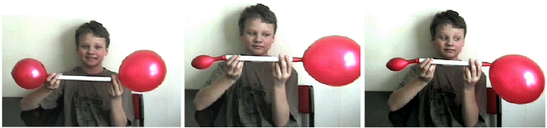
Этот опыт ставит многих в тупик. Понадобятся два одинаковых воздушных шарика, трубочка длиной 10–30 см и диаметром 15–20 мм (на неё должен туго надеваться шарик).
• Несильно и НЕ ОДИНАКОВО надуваем шарики.
• Натягиваем шарики на противоположные концы трубки. Чтобы шарики при этом не сдувались, перекручиваем их горловины.
• Раскручиваем горловины – шарики свободно сообщаются между собой через трубку.
Наблюдение. Воздух перетекает из одного шарика в другой. Но… маленький шарик надувает большой!
Объяснение. Многие считают, что раз масса воздуха больше в шарике большего размера, то этот шарик будет сдуваться и надувать маленький шарик. Но такое рассуждение ошибочно. Причина наблюдаемого явления в давлении внутри шарика. Давление газа зависит от кривизны поверхности, т.е. от радиуса сферы: чем меньше радиус, тем больше давление. (Вспомним сообщающиеся сосуды – вода перетекает не из того сосуда, где меньше воды, а из того, где давление больше.) Кроме того, все знают, как трудно начинать надувать шарик, но когда «мёртвая» точка преодолена, дальше он надувается легко. Следовательно, и упругость резины играет немаловажную роль.

10. Воздушный поцелуй
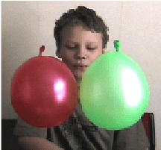
Один из основных законов гидро- и аэродинамики – закон Бернулли: чем выше скорость воздушного потока, тем меньше в нём давление.
• Надуваем два воздушных шарика до одинакового размера и привязываем к каждому нитку длиной около метра.
• Берём шарики за нитки правой и левой рукой так, чтобы они висели на одном уровне на некотором расстоянии друг от друга.
• Не касаясь шариков руками, попробуйте соединить их.
Подсказка. Решение предельно простое, но не очевидное: подуйте между шариками сверху, снизу или сбоку – значения не имеет.
Объяснение. Из закона Бернулли следует, что давление в струе воздуха ниже, чем атмосферное. Сила атмосферного давления с боков сблизит шарики.

11. Шарик в струе
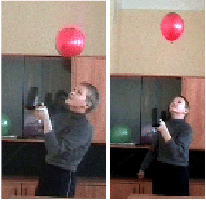
Надуваем шарик, включаем фен, подводим под шарик струю воздуха и отпускаем шарик.
Наблюдение. Струя воздуха поднимет шарик вверх, но он не улетает, а зависает на некоторой высоте.
Объяснение. Шарик устойчиво держится в воздушной струе, т.к. давление воздуха в струе ниже атмосферного. При любом отклонении шарика в сторону атмосферное давление возвращает шарик в центр струи, где давление меньше.
12. Электричество из головы
• Надуваем шарик и завязываем его.
• Электризуем шарик, потерев его о волосы.
• Приподнимаем шарик над головой.
Наблюдение. За шариком тянутся волосы, что хорошо чувствуется.
• Электризуем шарик ещё раз.
• Кладём шарик на письменный (деревянный) стол наэлектризованной стороной вверх.
Наблюдение. Шарик мгновенно перворачивается и ложится на стол заряженной стороной. При попытке вернуть его в прежнее положение он переворачивается снова.
• Электризуем шарик ещё раз.
• Прижимаем шарик наэлектризованной стороной к вертикальной стене или к потолку.
Наблюдение. Шарик прилипает к стене надолго – в сухую солнечную погоду он может провисеть час!
Объяснение. При натирании шарика о голову электроны переходят с волос на резиновую оболочку шарика. Шарик заряжается отрицательно, волосы – положительно. Разноименно заряженные тела притягиваются, поэтому волосы тянутся к шарику.
Заряженный шарик создает вокруг себя электрическое поле, которое воздействует на стол, стену, потолок, – наводит заряд противоположного знака. Мы наблюдаем электризацию через влияние. Разноимённо заряженные тела притягиваются, что мы и наблюдаем.
Примечание. Существенно, чтобы волосы были чистыми, без косметических средств (лака, геля). Опыты по электризации проводят в сухую погоду, т.к. влажный воздух хороший проводник, и заряд на шарике не будет накапливаться.
13. Электричество из разных источников
• Надуваем оба шарика до одинакового размера и каждый завязываем ниткой длиной 40–50 см.
• Электризуем шарики, потерев их о волосы или шерстяной лоскуток.
• Берём шарики за нитки в одну руку.
Наблюдение. Шарики разлетаются в разные стороны.
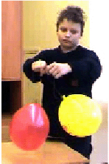
• Кладём шарики на стол на небольшом расстоянии друг от друга наэлектризованной стороной вверх.
Наблюдение. Шарики разлетаются.
• Снимаем с шариков заряд, проводя по ним рукой.
• Снова электризуем шарики, но теперь – потерев их друг о друга.
• Берём шарики за нитки в одну руку.
Наблюдение. Шарики прилипают друг к другу.
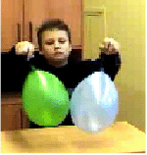
• Кладём шарики на стол недалеко друг от друга наэлектризованной стороной вверх.
Наблюдение. Шарики устремляются друг к другу.
• Повторяем опыт, но заряжаем только один шарик.
Наблюдение. Шарики устремляются друг к другу как разноимённо заряженные.
Объяснение. Шарики, потёртые о лоскуток или голову, заряжаются зарядом одного знака, а потёртые друг о друга – зарядами разного знака. Одноимённо заряженные тела притягиваются, разноимённо заряженные – отталкиваются.
Заряд в телах можно индуцировать, помещая тело в электрическое поле (поднося к телу заряженный шарик). Если тело металлическое, то явление называется электростатической индукцией, если диэлектрик, то –поляризацией диэлектрика.
Вывод:
На воздушных шариках можно изучать законы давления тел и газов, тепловое расширение (сжатие), давление газов, плотность жидкостей и газов, закон Архимеда; можно даже сконструировать приборы для измерения и исследования физических процессов.
Опыты, проведенные мной, доказывают, что шарик — отличное пособие для изучения физических явлений и законов. Использовать мою работу можно при изучении разделов «Первоначальные сведения о строении вещества», «Давление твердых тел, жидкостей и газов», в разделе «Электризация», «Тепловые явления», «Реактивное движение».
Очевидно, что моя работа способствует формированию неподдельного интереса к изучению физики.
Разминка
1. Какой водой, горячей или холодной быстрее затушить пожар?
(горячей)
2.Можно ли вскипятить воду на открытом пламени в картонной коробке?
(Да. Температура кипения воды на много ниже температуры горения бумаги. Всю теплоту пламени забирает кипящая вода. Картон не может нагреется до нужной температуры, по этой причине не загорается)
3. Стаканы на бумаге. На столе на некотором расстоянии друг от друга (15-20см) стоят 2 стакана. Есть лист (А4), который нужно положить на эти 2 стакана и сверху на него поставить третий стакан (между двумя) так, что бы лист не прогнулся до стола).

(нужно лист бумаги сложить гармошкой, и стакан будет стоять)

4. Когда сутки короче: зимой или летом?

(сутки - это всегда 24 часа)

ТАБЛИЦА
КОМАНДА | Разминка |  |  |  | 1 | 2 | 3 | 4 | 5 | 6 | 7 | 8 | 9 | 10 | 11 | 12 | 13 | ИТОГО
 | 1 | 2 | 3 | 4
СИНИЕ

КРАСНЫЕ

ЖЕЛТЫЕ

ЗЕЛЕНЫЕ

